BỘ GIÁO DỤC VÀ ĐÀO TẠO

HỌC BẠ
TIỂU HỌC

Họ và tên học sinh: {ten_uppercase}
Trường: {truong}
(Phường, Thị trấn): Xã {xa_short}
Tỉnh (Thành phố): {tinh}

HỌC BẠ
Họ và tên học sinh: {ten_uppercase} Giới tính: {gt} Ngày, tháng, năm sinh: {ns} Dân tộc: {dan_toc} Quốc tịch: {quoc_tich}
Nơi sinh: {noi_sinh}
Quê quán: {que_quan}
Nơi ở hiện nay: {noi_o}
Họ và tên cha: {cha}
Họ và tên mẹ: {me}
Người giám hộ (nếu có): {giam_ho}
{xa_ky_dau}

Hiệu trưởng
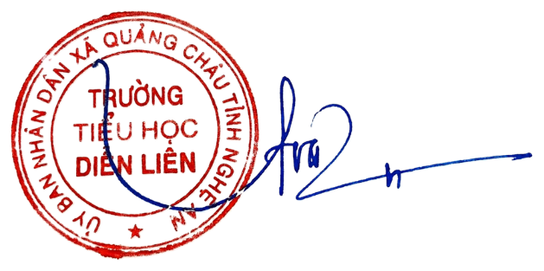
(Ký, ghi rõ họ tên và đóng dấu)

{hieu_truong}

QUÁ TRÌNH HỌC TẬP

Năm học | Lớp | Tên trường | Sổ đăng bộ | Ngày nhập học/ chuyển đến
2025 -2026 | {lop} | Trường Tiểu học Diễn Liên | {so_dang_bo} | {ngay_nhap_hoc}

Họ và tên học sinh: {ten} Lớp: {lop}
Chiều cao: {chieu_cao} cm Cân nặng: {can_nang} kg
Số ngày nghỉ có phép: 1 Số ngày nghỉ không phép: 0
- Các môn học và hoạt động giáo dục

Môn học và hoạt động giáo dục | Mức đạt được | Điểm KTĐK | Nhận xét
Tiếng Việt | {muc_tieng_viet} | {diem_tieng_viet} | {nx_tieng_viet}
Toán | {muc_toan} | {diem_toan} | {nx_toan}
Ngoại ngữ 1  Tiếng Anh | {muc_ngoai_ngu} |  | {nx_ngoai_ngu}
Đạo đức | {muc_dao_duc} |  | {nx_dao_duc}
TN-XH | {muc_tnxh} |  | {nx_tnxh}
Nghệ thuật (Âm nhạc) | {muc_am_nhac} |  | {nx_am_nhac}
Nghệ thuật (Mĩ thuật) | {muc_mi_thuat} |  | {nx_mi_thuat}
Giáo dục thể chất | {muc_the_chat} |  | {nx_the_chat}
Hoạt động trải nghiệm | {muc_hdtn} |  | {nx_hdtn}

Trường : Trường Tiểu học Diễn Liên Năm học 2025-2026
- Những phẩm chất chủ yếu

Phẩm chất | Mức đạt được | Nhận xét
Yêu nước | {pc_yeu_nuoc} | {nx_pham_chat}
Nhân ái | {pc_nhan_ai}
Chăm chỉ | {pc_cham_chi}
Trung thực | {pc_trung_thuc}
Trách nhiệm | {pc_trach_nhiem}
- Những năng lực cốt lõi
  - Những năng lực chung

Năng lực | Mức đạt được | Nhận xét
Tự chủ và tự học | {nl_tu_chu} | {nx_nl_chung}
Giao tiếp và hợp tác | {nl_giao_tiep}
Giải quyết vấn đề  và sáng tạo | {nl_giai_quyet_vd}
  - Những năng lực đặc thù

Năng lực | Mức đạt được | Nhận xét
Ngôn ngữ | {nl_ngon_ngu} | {nx_nl_dac_thu}
Tính toán | {nl_tinh_toan}
Khoa học
Thẩm mĩ | {nl_tham_mi}
Thể chất | {nl_the_chat}

- Đánh giá kết quả giáo dục: {danh_gia_kq}.

- Khen thưởng: {khen_thuong}

- Hoàn thành chương trình lớp học/chương trình tiểu học:
- {hoan_thanh_ct}

Xác nhận của Hiệu trưởng
(Ký, ghi rõ họ tên và đóng dấu)

Xã {xa_short}, ngày 26 tháng 5 năm 2026
Giáo viên chủ nhiệm
(Ký và ghi rõ họ tên)

{hieu_truong} {gvcn}

